2022年辽宁省大学生信息素养大赛参赛流程图
信息来源：图书馆 撰稿人：梁佳琳 责任审核人：陈志军

第①步：信息素养大赛学生端网址http://xxsy.apabi.cn/study
第②步：进入网站后进行注册、登录，即可随时开始模拟试题练习。
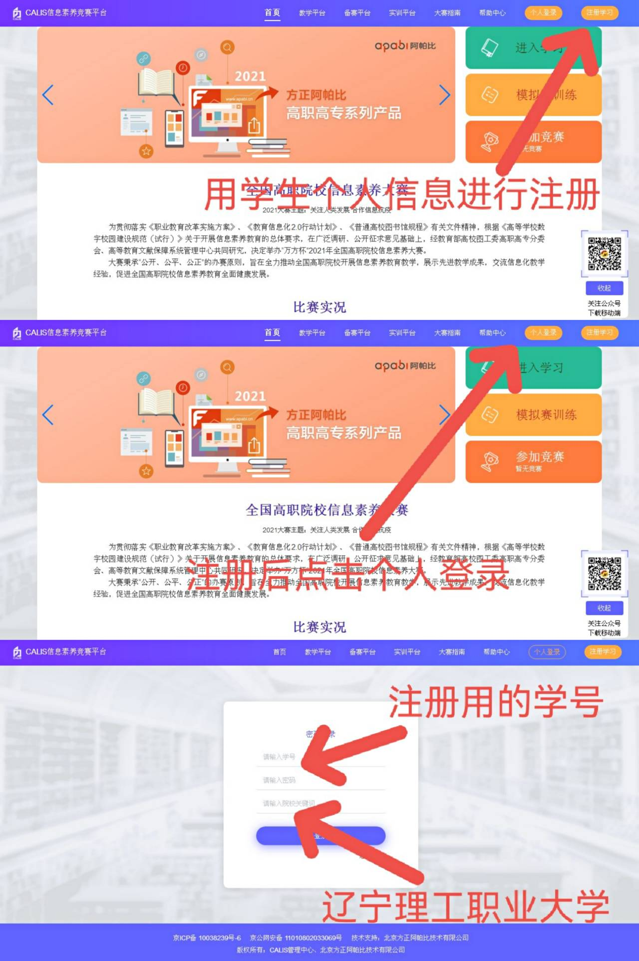

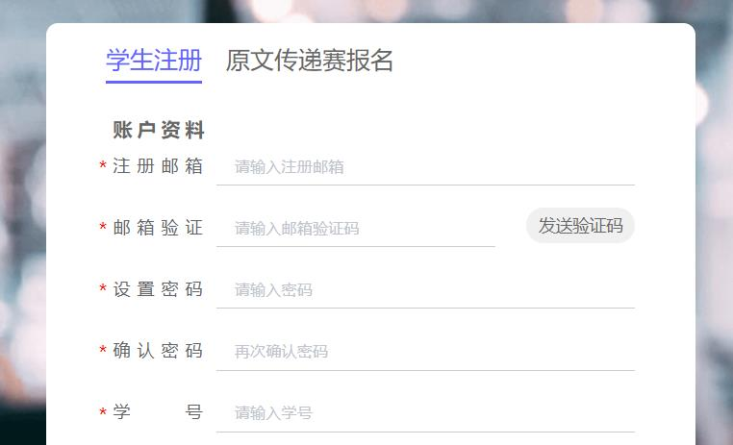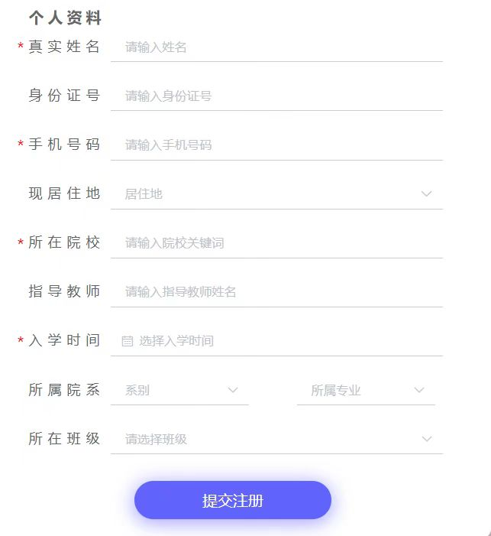
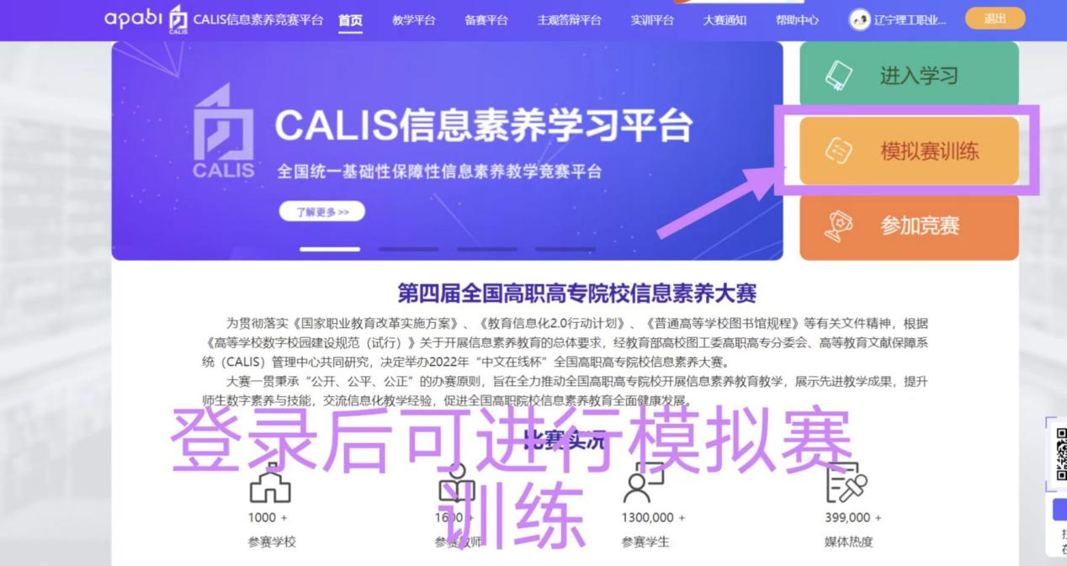
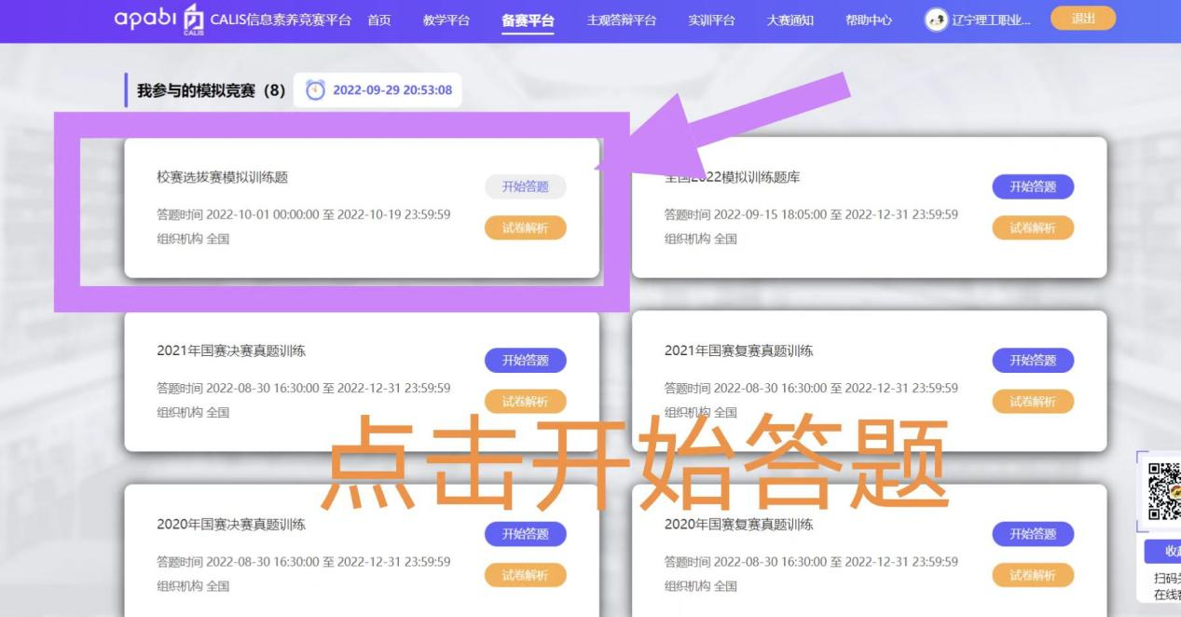
指导教师（统一填写）：梁佳琳
参加过2021年信息素养大赛的同学不需要注册，直接登录账号即可。未注册的同学需要填写详细个人信息进行注册，红色*的信息要保证准确。
校级模拟赛： 2022年10月1-16日（全天任意时间）
校赛选拔赛： 2022年10月16日 （9:30-11:00）
省赛（客观题）：2022年10月22日 （9:30-11:00）
省赛（主观题）：2022年10月30日 （9:30-12:00）
请参赛学生提前登录网站，等待比赛！提前预祝各位同学取得好成绩！

